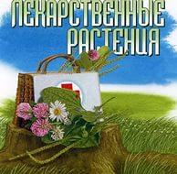

***\* Разгадай кросвворд.Проверь себя , см. приложение.***

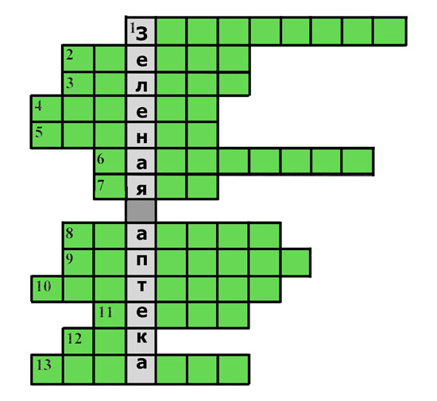

1. Эта ягода - вкусное лакомство; листья ее могут заменить чай, а сама ягода применяется в косметических целях и в медицине.

2. Соком этого овоща промывают нос при насморке.

3. Ягоды этого растения, а также варенье из них используют в качестве жаропонижающего средства.

4. Это дерево - настоящий зеленый целитель: в медицине применяют его листья, почки, кору, сок.

5. Хорошее средство для профилактики и быстрого излечения гриппа.

6. "Кошачья трава" применяется как успокаивающее и противовоспалительное средство.

7. Лекарственное растение с освежающим вкусом; его добавляют в чай, применяют как успокаивающее средство.

8. Эта жгучая трава применяется при болезнях кожи, ранах, ожогах, выпадении волос, а ранней весной ее можно использовать в пищу.

9. Зрелые высушенные плоды этого растения богаты витамином С, из них готовят настои и сиропы.

10. Научное название этого ядовитого растения происходит от греческого слова "ласточка", а само название говорит о его применении.

11. Настоящий витаминный чемпион среди овощей.

12. Этот овощ улучшает аппетит, используется для профилактики гриппа, лечения гнойничковых заболеваний кожи.

13. По ней принято гадать, а ее цветы применяют в лечебных целях в качестве успокаивающего, противовоспалительного средства.

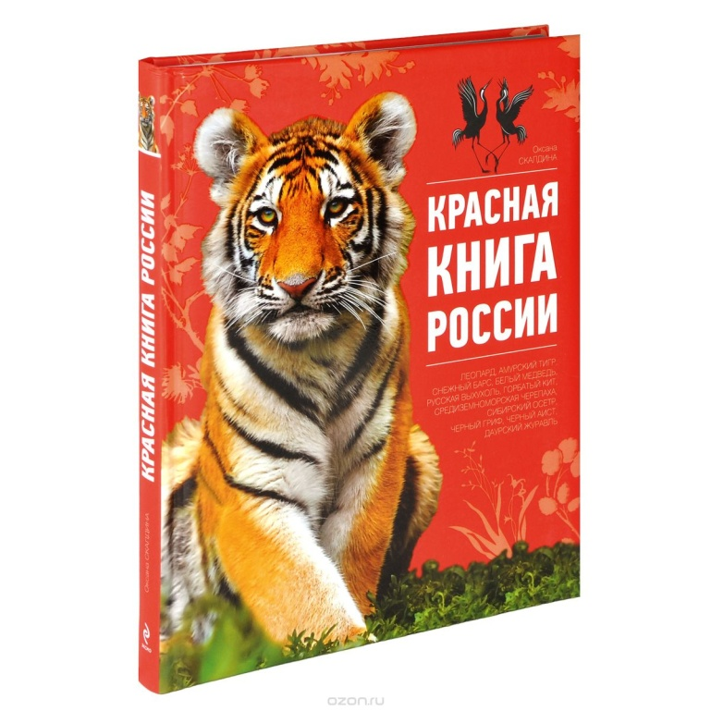

**\**Страницы у Красной книги разноцветные. Это сделано не для украшения. По цвету страницы можно определить, в каком положении находится то или иное растение или животное.***

***Раскрась страницы.***

***\*С помощью учебника допишите определение.***

Растения и животные, которых осталось очень мало, называются ______________________________________________________________

***\*Рассмотрите рисунки на стр. 77. Подпишите их названия и раскрасьте растения.***

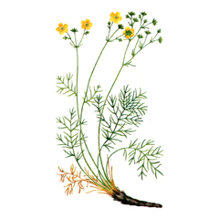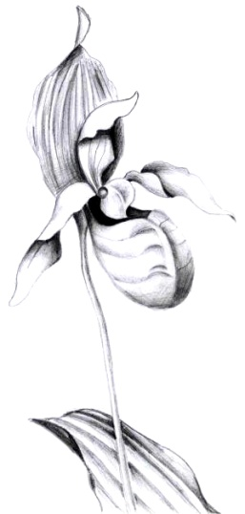

________ ________

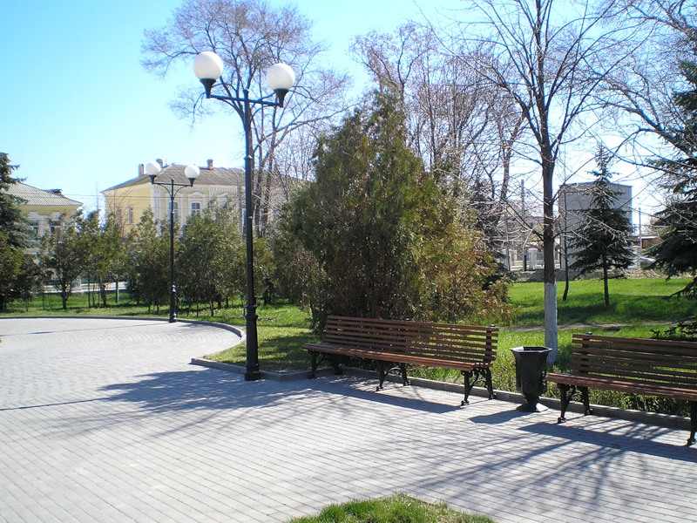

**Парки**

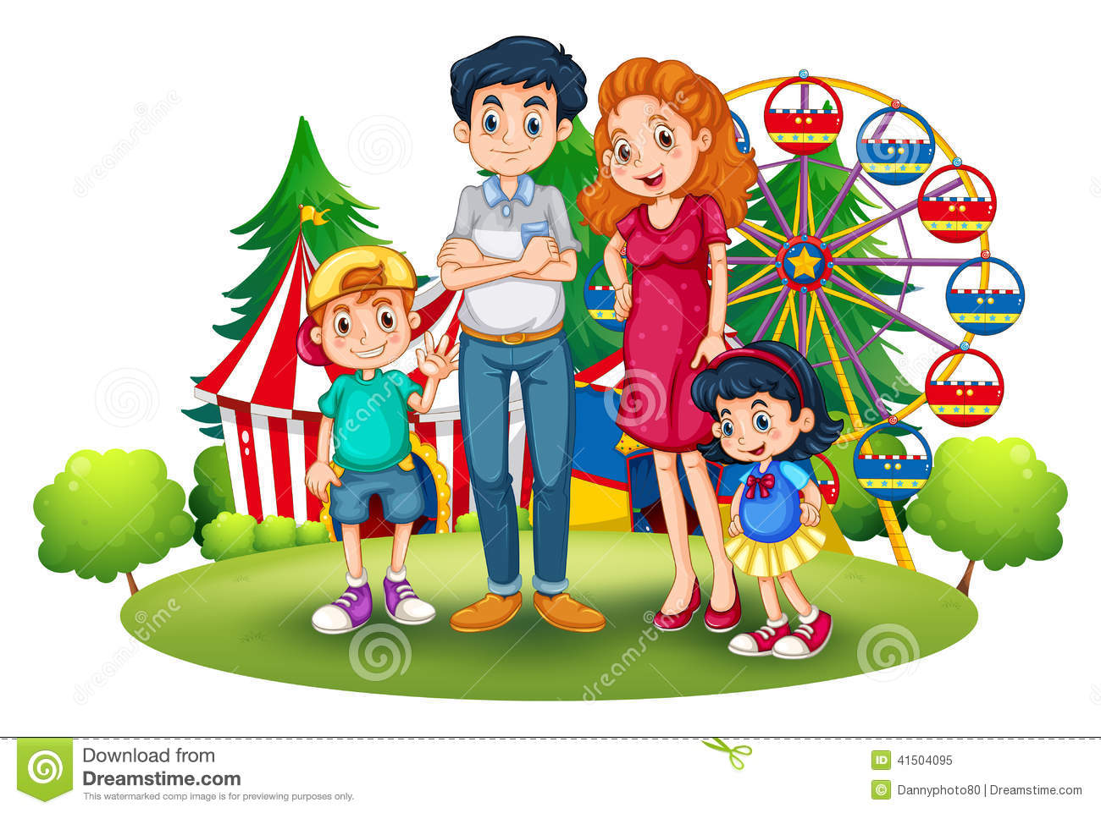

***\* Вспомни, был ли ты в парке. Расскажи о нём.***

______________________________________________________________________________________________________________________________________________________________________________________________________________________________________________________________________________________________________________________________________________________________________________________________________________________________________________________________________________

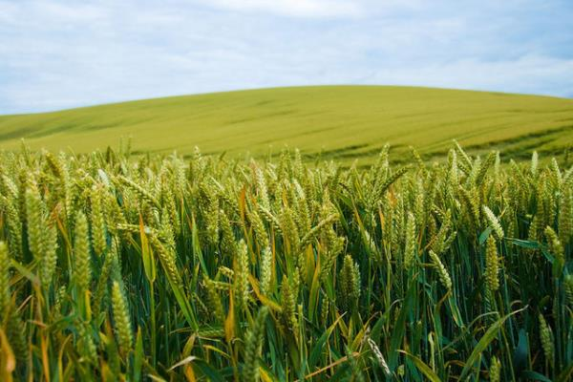

**Растения поля**

***\* Вспомни материал учебника. Вставь пропущенные слова.***

___________ растения имеют большое значение в жизни людей. Из_____________получают белый хлеб, вермишель, макароны, манную крупу. Из _________ – геркулес, овсяное печенье. Из ________ – ржаной хлеб. Из __________________ – кукурузные хлопья. К зерновым культурам также относятся __________,___________,_____________.

***\*Где хранят зерно?***

___________________________________________________

***Вырежи из приложения рисунок и наклей его правильно.***

***\*Расскажи, опираясь на рисунок ,о том как люди обрабатывают поля?***

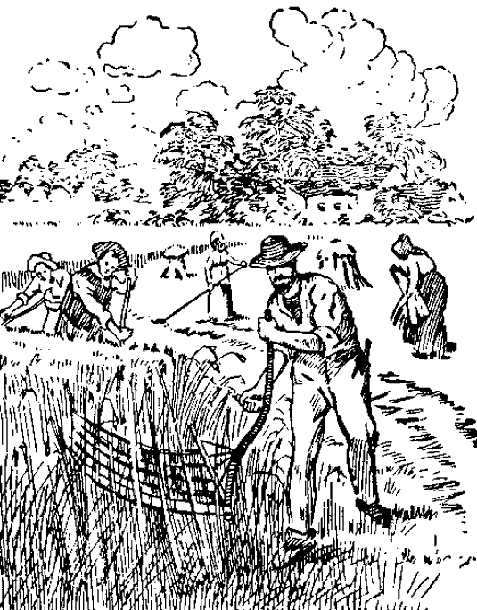

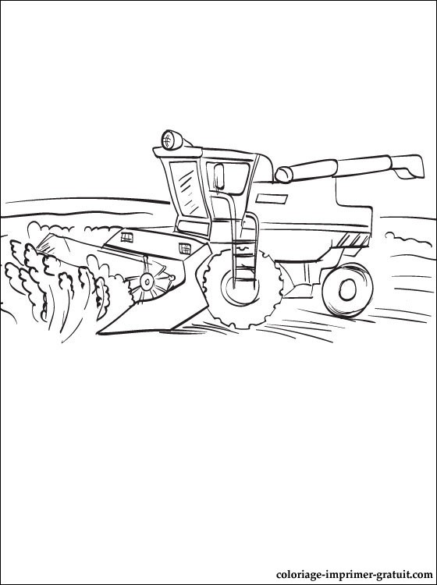

***\*Отгадай загадку. Найди и покажи отгадку.***

*С неба*

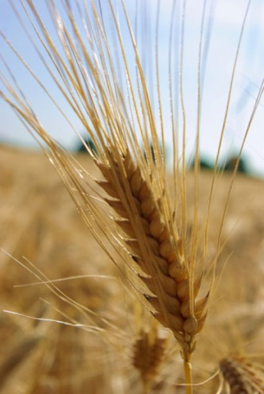*Солнце золотое*

*Золотые льёт лучи.*

*В поле дружною стеною*

*Золотые усачи.*

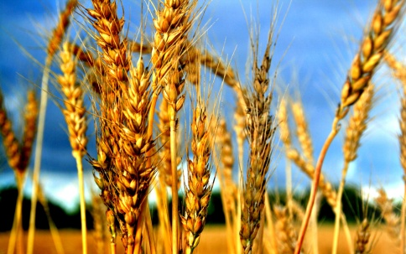

***\*Расскажи, как хлеб к нам на стол пришел.***

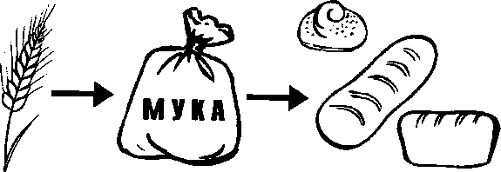

**________________________________________________________________________________________________________________________________________________________________________________________________________________________________________________________________________________________________________________________________________________________________________________________________________________________________________________________________________________________________________________________________________________**

***\*Рассмотри рисунок пшеницы. Назови части растения.***

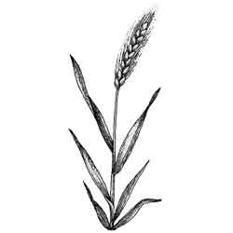

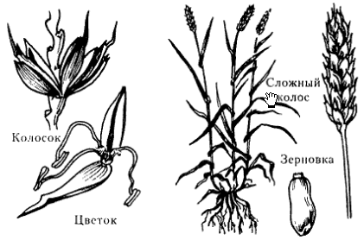

**Животные**

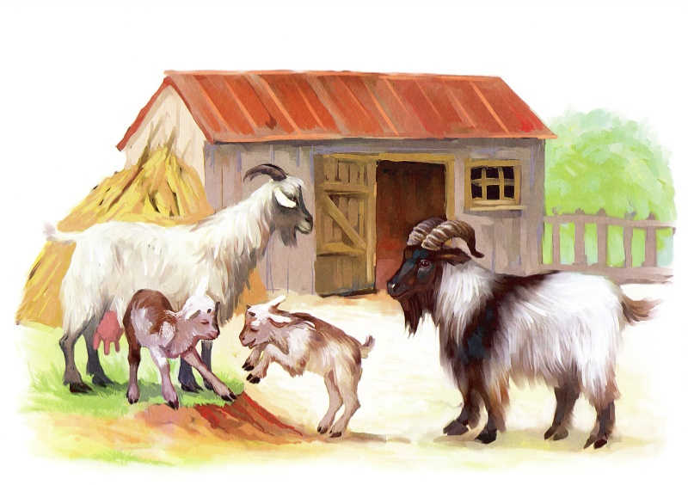

**Домашние животные**

***\*Рассмотри картинку. Назови всех изображённых здесь животных. Какие это животные (дикие или домашние)? Обоснуй свой ответ.***

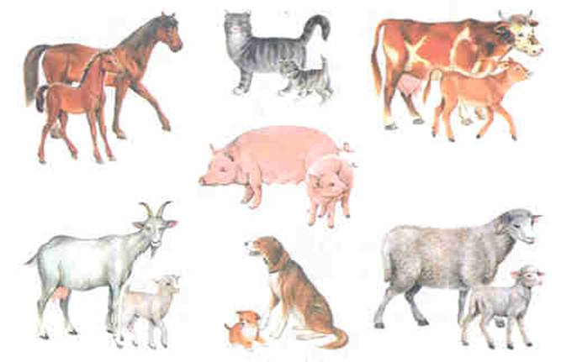

***\* "КТО КАК ВЫГЛЯДИТ?"Расскажи о том, какие части тела есть у домашних животных.***

***Образец:*** Части тела у коровы - голова (рога, уши, глаза, нос, рот), туловище, ноги, копыта, хвост.

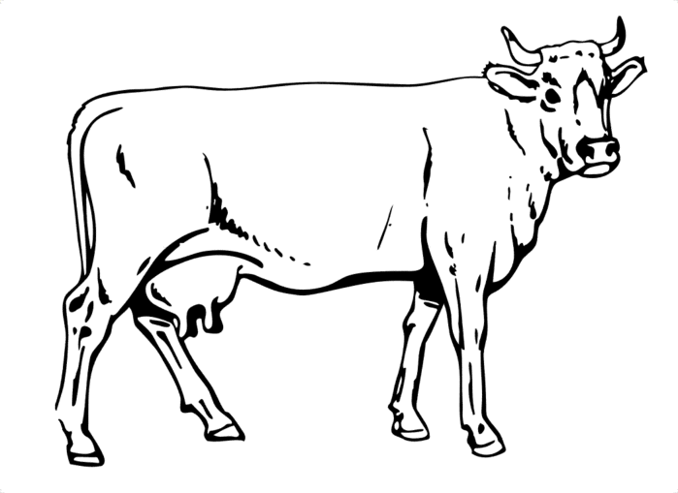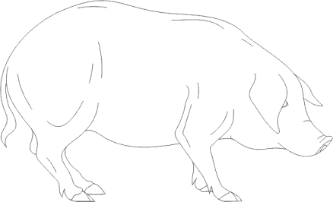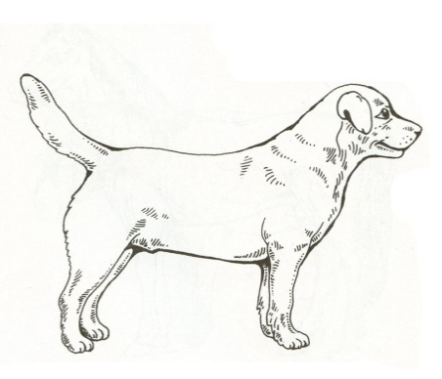

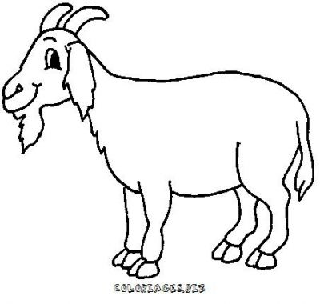 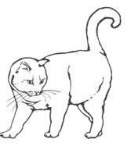

***\*Кого ты видишь на картинке? Обведи по точкам и раскрась.***

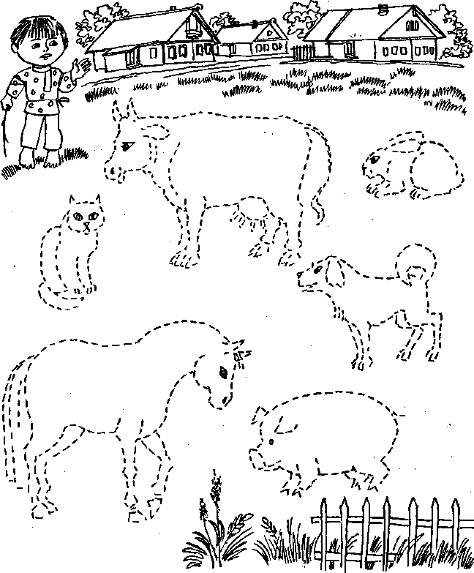

***\*Какие животные здесь спрятались ?***

*______________________________________________________________*

*______________________________________________________________*

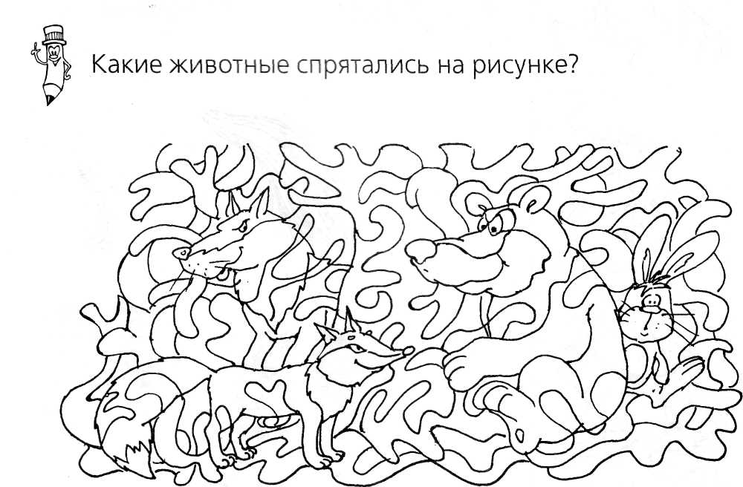

***\* Какое слово лишнее?Почему?***

*КОРОВА, СОБАКА, КОШКА, МЕДВЕДЬ.*

*ЗАЯЦ, СВИНЬЯ, ЛИСА, ВОЛК.*

*ОЛЕНЬ, ЁЖ, ОВЦА, КАБАН.*

***\*Нарисуй любое дикое и домашнее животное.***

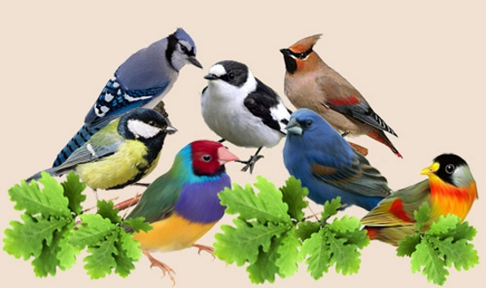 **Птицы**

***"Каким бы скучным был бы мир без бы мир без птиц!"***

***\*Какие птицы здесь спрятались ?***

*______________________________________________________________*

*______________________________________________________________*

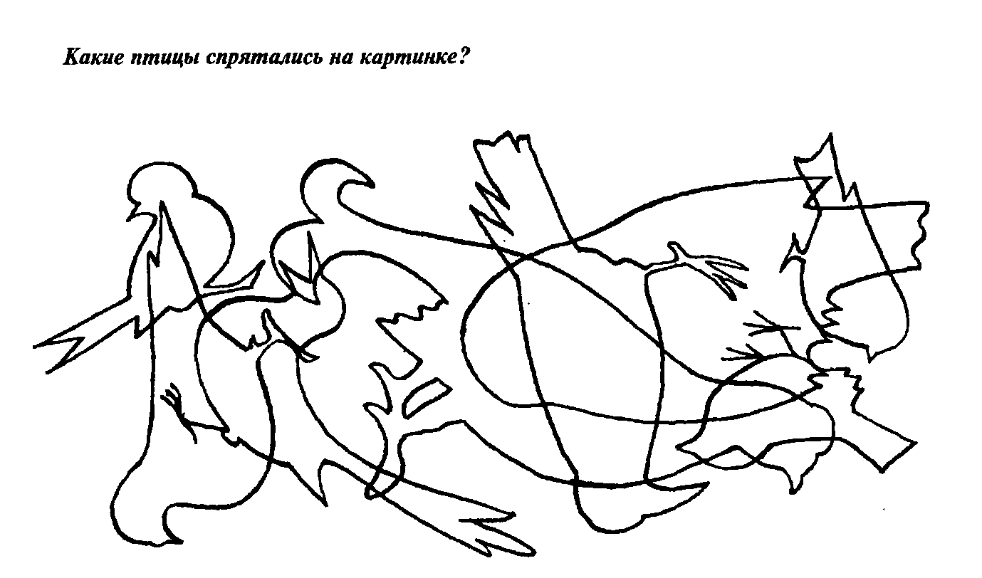

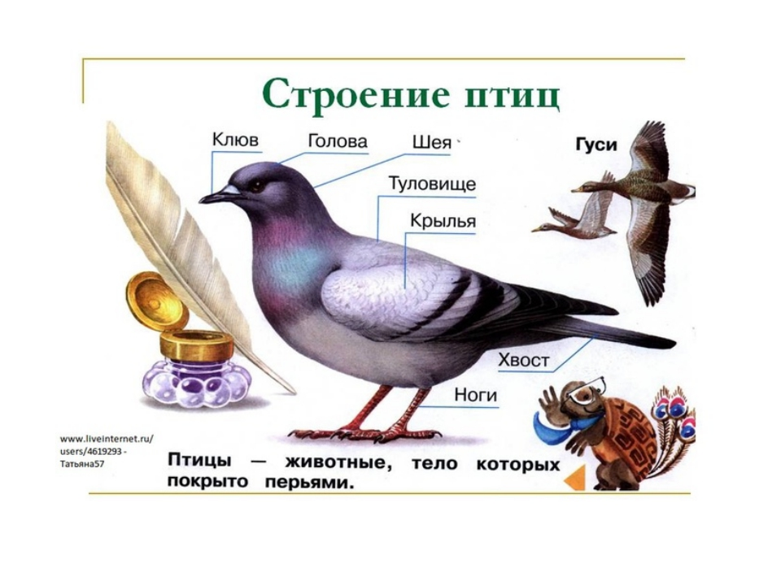

***\*Рассмотри изображение птицы. Назови и покажи части тела птицы.***

***\* Обведи по точкам и раскрась . Подпиши все части тела.***

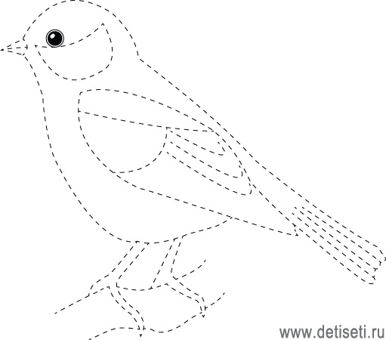

***\* Рассмотри рисунок . Обведи синицу.***

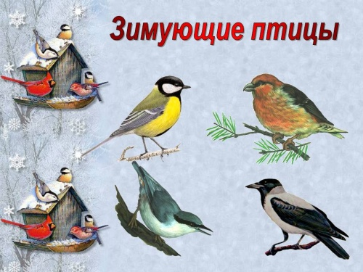

***\* Расскажи о синице по плану. Если тебе трудно, можешь пользоваться подсказкой в приложении.***План рассказа:   
1. Кто это?  
2. Какие части тела у неё есть?  
3. Зимующая или перелетная птица?  
4. Чем питается ?